ZAŠTITA AUTORSKIH PRAVA U RAČUNARSKOJ GRAFICI
AUTOR:KARIĆ SANELA
REZIME:Kako i sam naslov kaže u ovom seminarsom radu ćemo govoriti o načinima zaštite autorskih prava u računarskoj grafici,tj.zaštiti autorskih djela koja možemo pronaći na internetu i kategoriji djela koji mogu biti predmet zaštite autorskih prava, a koja ćete pronaći na Internetu.Također ćemo spomenuti i djela, oslobođena autorskih prava, CC javne kreativne licence,osnovne CC simbole i njihova značenja,zatim Zakon o autorskim i srodnim pravima BIH i kazne koje slijede za kršenje ovih prava,društvo za pružanje intelektualnih usluga,za zastupanje i zaštitu autorskih prava za područje BIH(Sine Qua Non).

Ključne riječi:autorska prava,računarska grafika,copyright,vodeni žig(watermark), Sine Qua Non,Zakon o autorskim pravima BIH.

UVOD
Računarska grafika (engl. Computer graphics, CG) je polje vizuelnog računarstva gdje se pomoću računara stvara slika. Ta slika može biti iz stvarnog svijeta koja se pomoću računara štima i mijenja. Također, računarska grafika je mnogo zastupljena u filmskoj industriji za stvaranja raznih efekata, animacija i ostalih manipulacija nad pokretnim slikama (film). Prvi glavni iskorak u računarskoj grafici je napravio Ivan Sutherland 1962. godine koji je bio zaslužan za izum Sketchpad-a.
Računarska grafika se može podijeliti u nekoliko polja: real time 3D izvođenje (render) slike (koristi se u računarskim igrama), računarska animacija, hvatanje (capture) i stvaranja videa, stvaranje specijalnih efekata, potpuno ili djelomično računarski stvorenih filmova, obrada slike i modeliranje (koristi se u medicinske svrhe, kao i u arhitekturi).[1]
Činjenica da ste određenom sadržaju na Internetu slobodno pristupili ne znači da tekst, slika ili video sekvenca, ne podliježe autorskim i nekim drugim pravima.

ZAKON O AUTORSKOM I SRODNIM PRAVIMA BIH

(1) Autorskim djelom smatra se individualna duhovna tvorevina iz oblasti književnosti, nauke i umjetnosti bez obzira na vrstu, način i oblik izražavanja, ako ovim zakonom nije drugačije odreñeno.
(2) Autorskim djelom smatraju se naročito: a) pisana djela (književni tekstovi, studije, priručnici,
članci i ostali napisi, kao i kompjuterski programi),
b) govorna djela (govori, predavanja, propovijedi i druga djela iste prirode),
c) dramska, dramsko-muzička i lutkarska djela,
d) koreografska i pantomimska djela,
e) muzička djela s riječima ili bez riječi,
f) audio-vizuelna djela (filmska djela i djela stvorena na način sličan filmskom stvaranju),
g) djela likovnih umjetnosti (crteži, slike, grafike, kipovi i druga djela iste prirode),
h) djela arhitekture (skice, planovi, nacrti i izgrañeni objekti),
i) djela svih grana primijenjenih umjetnosti, grafičkog i industrijskog oblikovanja,
j) fotografska djela i djela proizvedena postupkom sličnim fotografskom,
k) kartografska djela,
l) prezentacije naučne, obrazovne ili tehničke prirode
(tehničke skice, planovi, grafikoni, obrasci, ekspertize, nalazi vještaka, prezentacije u plastičnom obliku i druga djela iste prirode).
Član 81.
(Autorska naknada)
(1) Smatra se da se prenos autorskih imovinskih prava ili drugih prava autora uvijek vrši uz naknadu, osim ako se dokaže suprotno.
(2) Ako naknada nije bila odreñena, ona se odreñuje prema uobičajenim visinama naknada za pojedinu vrstu djela, prema obimu i trajanju iskorištavanja djela i prema drugim okolnostima slučaja.
(3) Ako se iskorištavanjem autorskog djela ostvari prihod koji je očigledno nerazmjeran sa ugovorenom ili odreñenom naknadom, autor ima pravo da traži izmjenu ugovora radi odreñivanja njegovog pravednijeg udjela u tom prihodu, odnosno ponovno odreñivanje visine naknade.
(4) Autor ne može da se odrekne prava iz stava (3) ovog člana.[2]

IZVOD IZ KRIVIČNOG ZAKONA BOSNE I HERCEGOVINE - KRIVIČNA DJELA IZ OBLASTI AUTORSKOG PRAVA
Zloupotreba autorskih prava

Član 242.
(1) Osoba koja pod svojim imenom ili pod imenom drugoga, objavi, prikaže, izvede,
prenese ili na drugi način saopći javnosti tuđe djelo koje se u skladu sa zakonom Bosne
i Hercegovine smatra autorskim djelom ili dozvoli da se to učini, kaznit će novčanom kaznom ili kaznom zatvora do tri godine.
(2) Kaznom iz stava 1. ovog člana kaznit će se ko bez navođenja imena ili pseudonima
autora objavi, prikaže, izvede, prenese ili na drugi način saopći javnosti tuđe djelo iz
stava 1. ovog člana na kojem je označeno ime ili pseudonim autora, ili na nedozvoljen
način unese dijelove tuđeg djela iz stava 1. ovog člana u svoje autorsko djelo ili dozvoli
da se to učini.
(3) Osoba koja uništi, izobliči, nagrdi ili na drugi način bez odobrenja autora, izmijeni
tuđe djelo iz stava 1. ovog člana,
kaznit će novčanom kaznom ili kaznom zatvora do tri godine.
(4) Kaznom iz stava 1. ovog člana kaznit će se ko bez navođenja imena ili pseudonima
umjetnika izvođača, osim ako umjetnik izvođač želi ostati anoniman, objavi, prikaže,
prenese ili na drugi način saopći javnosti njegovu izvedbu.
(5) Kaznom iz stava 3. ovog člana kaznit će se ko uništi, izobliči, nagrdi, sakati ili na
drugi način bez odobrenja umjetnika izvođača, izmijeni snimljenu izvedbu umjetnika
izvođača.
(6) Ako je učinjenjem krivičnog djela iz stava 1. do 5. ovog člana pribavljena znatna imovinska korist ili je prouzrokovana znatna šteta, a učinitelj je postupao s ciljem pribavljanja takve imovinske koristi ili prouzrokovanja takve štete, kaznit će se kaznom zatvora od šest mjeseci do pet godina.

Nedozvoljeno korištenje autorskih prava
Član 243.
- Ko bez odobrenja autora ili drugog nositelja autorskog prava, odnosno osobe koja je ovlaštena dati odobrenje kada je odobrenje prema zakonu Bosne i Hercegovine potrebno, ili protivno njihovoj zabrani, fiksira na materijalnu podlogu, reproducira, umnoži, stavi u promet, iznajmi, uveze, prenese preko državne granice, prikaže, izvede, odašilje, prenese, učini dostupnim javnosti, prevede, prilagodi, obradi, preradi ili na drugi način upotrijebi autorsko djelo, kaznit će se novčanom kaznom ili kaznom zatvora do tri godine.[3]

Djela, oslobođena autorskih prava, mogu se svrstati u nekoliko grupa:
– djela slobodnih formi, sadržaja i improvizacije, uz uslov da nisu snimljena na neki od nosača slike i zvuka;
– naslovi, imena i nepatentirani slogani;
– uobičajeni, opštepoznati i prihvaćeni grafički simboli;
– tipografska ornamentika i slova;
– opšti opisi ideja, procedura, metoda, procesa i principa, pod uslovom da nisu obuhvaćeni patentiranim pravima i
– djela koja se po zakonu mogu svrstati u javno vlasništvo, ili djela za koja nije moguće ustanoviti autorstvo.[4]

NAČINI ZAŠTITE GRAFIČKOG SADRŽAJA

Jedan od načina da se na internetu označi da je sadržaj strane zaštićen autorskim pravima je sljedeći zapis na dnu internet stranice:
Copyright © Naziv firme, ustanove ili organizacije.
All right reserved.

Navedeni iskaz, koji se obično nalazi pri dnu svake strane, jasno pokazuje namjeru vlasnika da zaštiti sadržaje svoje internet prezentacije od neovlaštenog kopiranja. Ipak, sam navod o zaštiti prava nije dovoljan. Da bi prezentirani sadržaji bili u potpunosti zaštićeni, neophodno je da vlasnik Web sajta to stvarno i uradi u nekoj od ovlaštenih autorskih agencija. Postojeći zakoni zahtijevaju zaštitu svakog novog ili izmenjenog sadržaja!
Ukoliko određene, tekstualne sadržaje preuzmemo sa nekog web sajta i u neizmenjenom, ili djelimično izmenjenom obliku, postoji vrlo velika vjerovatnoća da ih autor može vrlo brzo pronaći. Autoru će u tome pomoći mašine za pretraživanje(npr.Google Image Search...). Ako smo preuzete sadržaje značajno izmijenili, i u takvom obliku ih postavili na naš web sajt, povreda izvornih, autorskih prava postaje predmet detaljnije stručne analize.
Autorska prava se između ostalog štite i označavaju različitim digitalnim postupcima.
Osim jasno uočljivih i čitljivih iskaza o autorskim i drugim pravima, vezanim za korištenje i preuzimanje dijelova web sajta, postoje i sadržaji koji se označavaju različitim, za oko nevidljivim, digitalnim postupcima. Postoji više načina digitalne zaštite.Najjednostavniji način je da se ilustracija, dodatnim i vidljivim zapisom učini neprivlačnom za korištenje: na samoj ilustraciji je ispisan tekst o zaštiti.Drugi, složeniji način naznake autorskih prava je dopuna originalnog snimka za oko nevidljivim digitalnim zapisom, koji se naziva vodeni žig (eng. digimarc, ili eng. watermark). Krajnji rezultat je fotografija sa digitalnim zapisom o autorskim pravima, koja se, bar za oko, ne razlikuje od originalne fotografije.
Neprofitna organizacija Creative Commons ustanovila je CC javne kreativne licence, sa ciljem da omogući lakšu razmjenu znanja u oblastima obrazovanja, naučnih istraživanja i za druge pretežno nekomercijalne potrebe. CC licence omogućuju autorima originalnih djela da određena prava po osnovu autorstva zadrže, a neka druga ustupe drugima na korištenje.
Više o ovim licencama možete pronaći na adresi: http://creativecommons.org
Pored simbola prikazanih u sljedećoj tabeli , koriste se i njihove kombinacije.[4]
Tabela:Osnovni CC simboli i njihova značenja[4]
Osnovni CC simbol | Značenje
 | Osnovna CC oznaka-označava da se regulisanje autorskih i drugih prava koriste CC kreativne javne licence.
 | Razmjena pod istim uslovima-dozvoljava vam da distribuirate izmjenjena autorska djela,ali isključivo sa istim autorskim pravima,koja važe za originalno autorsko djelo,koje ste prethodno preuzeli i mijenjali.
 | Dodjela prava-dozvoljava vam da kopirate, distribuirate, prikazujete i izvodite zaštićeno djelo,kao i djela proistekla iz ovog,ali uz navođenje autora.
 | Nekomercijalno korištenje- dozvoljava vam da kopirate, distribuirate, prikazujete i izvodite zaštićeno djelo,kao i djela proistekla iz ovog,ali samo u nekomercijalne svrhe.
 | Dozvoljeno korištenje- dozvoljava vam da kopirate, distribuirate, prikazujete i izvodite zaštićeno djelo,ali samo u neizmjenjenom obliku,bez vaših dorada.

Još neki simboli copyright-a :



Slika(1) [5] Slika(2)[6] Slika(3) [7]

Slika(4)[8]
Kako smo i spomenuli još jedan način zaštite grafičkog sadržaja jeste vodeni žig (watermark):
Vodeni žigovi su dijelovi informacije umetnuti u originalni dokument, tako da promjene na originalnom dokumentu budu teško uočljive čovjeku, ali da se mogu lako detektirati računarom.[9]
Imamo dvije vrste ovog žiga a to su :
1.vidljivi vodeni žig( visible watermark)
2.nevidljivi ili digitalni vodeni žig (invisible watermark)
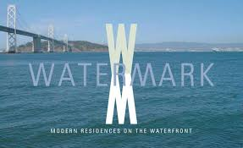Slika(5)[10]
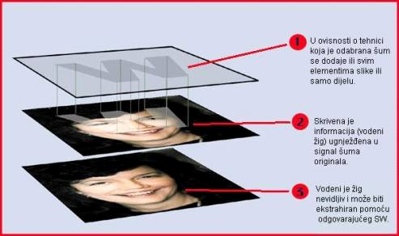
Slika(6) Shema metode vodenog žiga[11]
Dodavanje vodenog žiga na sliku je potrebno kada želimo da spriječimo neovlašteno korištenje ili da sačuvamo svoja autorska prava. Vodeni žig može biti u obliku teksta ili slike. Postoji dosta programa pomoću kojih možemo napraviti vodeni žig,kao što su: Adobe Photoshop,Picaso,XnView ,PicMarkr,....Treba imati na umu da se vodeni žig uglavnom nalazi na relativno nebitnom dijelu nekog grafičkog sadržaja,kako žig ne bi postao pretjerano nametljiv,što potencijalnom prisvojitelju omogućuje da vrlo jednostavno riješi problem rezanjem(crop) suvišnih dijelova.Pored toga bi se mogle ukloniti i sve informacije o autoru djela(poput njegova e-maila,imena i prezimena,web stranice ...) koje koje ne služe samo predstavljanju autora mogućim klijentima,već i primjerenoj zaštiti njegova djela,a obično se nalaze uz rub slike(grafike,Slika(7)).
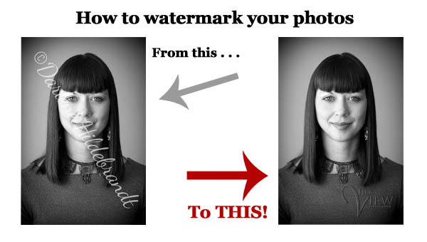Slika(7)[12]

Ipak ,kako biste barem donekle otežali uklanjanje zaštite,pokušajte postaviti vodeni žig na onaj dio slike koji se ne može izrezati bez da se time utiče na ostale njezine dijelove i pritom nastojite pronaći zadovoljavajuću prozirnost kako žig ne bi narušio ljepotu i smisao slike.[13]
Primjer vodenog žiga napravljenog pomoću Adobe Photoshopa:

1.korak-odaberemo označeni alat(Horizontal Type Text Mask)
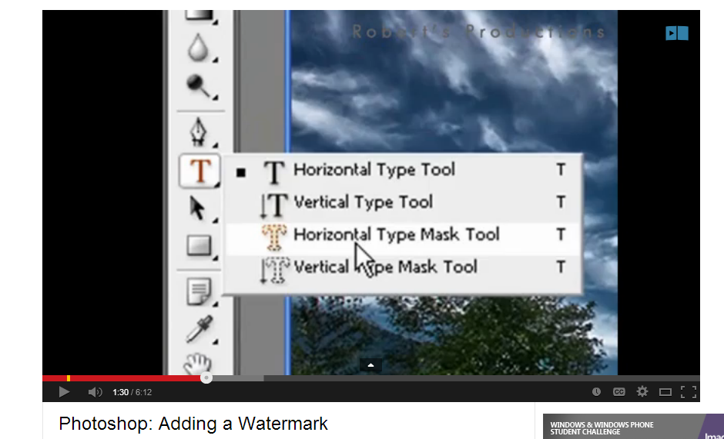
Slika(8)[14]
2.korak-dodamo novi layer,kliknemo na sliku i ispišemo bilo kakav tekst
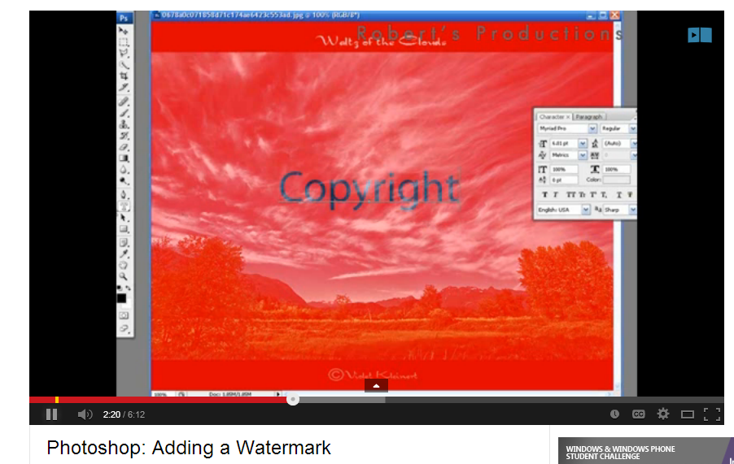
Slika(9)[15]
3.korak-kliknemo na layer na koji smo iskucali tekst i odaberemo layer style da bi promijenili,tj.smanjili vidljivost teksta da bi slika što ljepše izgledala.
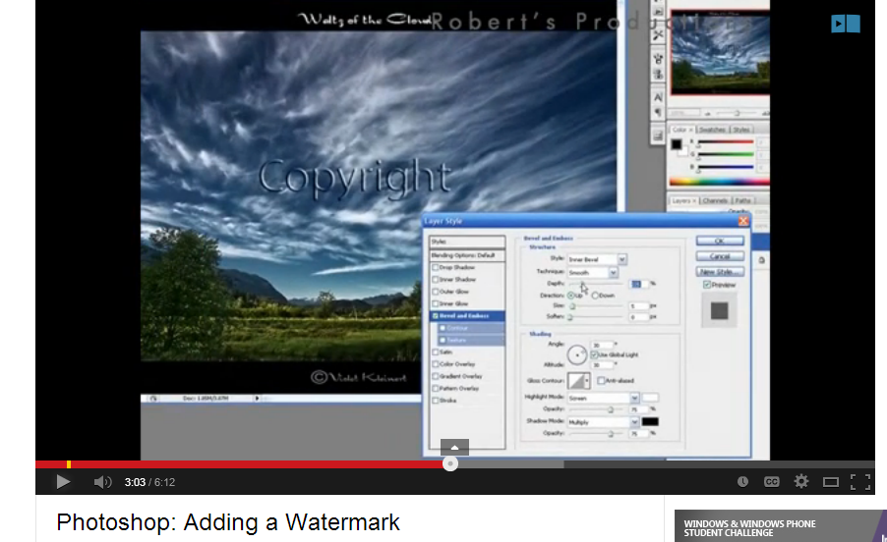
Slika(10)[16]

Primjer nevidljivog vodenog žiga
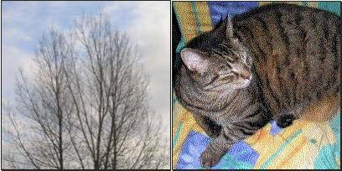Slika(11)[17]
Slika(11) lijevo prikazuje drvo. Slika desno dobiva se brisanjem svih bitova, osim 2 najmanje značajna bita, iz slike lijevo.

Vodeni žig bi trebao biti otporan na:
1. Uobičajene geometrijske operacije (rotaciju, skaliranje, translaciju..);
2. Filtriranje (povećanje i smanjenje rezolucije, i sl.);
3. Dodavanje šuma slici, dupliciranje linija slike;
4. Mijenjanje boja, promjena kontrasta i svjetlosti;
5. Kompresiju (JPEG, MPEG, fraktalna kompresija);
6. Digitalno-analogne konverzije i obratno. [17]

Sine Qua Non

Na kraju ću spomenuti društvo za pružanje intelektualnih usluga,za zastupanje i zaštitu autorskih prava za područje BIH (Sine Qua Non).http://www.sqn.ba
"Sine Qua Non" d.o.o. Agencija za zastupanje i zatitu autorskih prava je još 2001.godine uvela Bosnu i Hercegovinu u globalnu, nadnacionalnu organizaciju autora CISAC(Slika(12)) , koju sada čini mreža 217 organizacija autora iz 114 zemalja. Preko CISAC-a više od 2,5 miliona autora muzičkih, dramskih, literarnih, audiovizuelnih, grafičkih i vizuelnih djela ostvaruje svoja prava širom svijeta, pa tako i u Bosni i Hercegovini za koju je od strane CISAC-a doneseno i nekoliko Rezolucija. Zahvaljujući tome bosanskohercegovački autori imaju mogućnost ostvarivati i štiti svoja prava širom svijeta. [18]

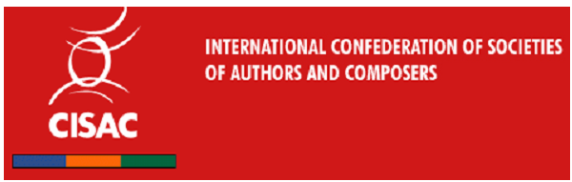Slika12.[18]

ZAKLJUČAK

Kao student informatike smatram da zaštiti autorskih prava treba da se posveti posebna pažnja kao i samom djelu koje je urađeno unutar informatičkih nauka jer u današnje vrijeme kada postoje mnogi plagijati bez zaštite autorstva nad našim programima, grafikama , web stranicama izloženi smo mnogim krađama koje više nisu nimalo naivne i mogu nas koštati u budućnosti kada budemo već diplomirani stručnjaci u svojim oblastima. Mi kao društvo danas se nalazimo u informacionom dobu i svi naši radovi su dostupni preko različitih kanala za distribuciju informacija i podataka i izloženi su bukvalno kao na pladnju svima i dobronamjernima i onima manje dobronamjernim koji naš doprinos informacionim naukama žele zloupotrebiti i pripisati sebi ne bi li pribavili određenu korist. Moj lični stav je da svaku vrstu djela treba zaštititi na određeni način bilo preko agencija za autorska prava ili putem određeni informatički sistema ,pomoću neke vrste digitalnog potpisa koji je poznat samo nama itd..

SPISAK KORIŠTENIH IZVORA (literature, web stranica)

[1] wikipedia

[2],[3],[18] www.sqn.ba

[4]http://racunarstvoiinformatika.wordpress.com/2012/04/16/postovanje-autorskih-prava-na-internetu-i-prava-privatnosti/

[4]http://creativecommons.org/

[5],[6],[7],[8] www.isentia.com

[12] http://www.herviewphotography.com/2013/02/28/how-to-watermark-photos.html

[9],[11],[13],[17]http://repro.grf.unizg.hr/media/download_gallery/Digitalni%20vodeni%20zig-Cvisic-Maruncic.pdf

[10]http://blog.fastncheap.com/membuat-watermark-dengan-photoshop/

[14],[15],[16] http://www.youtube.com/watch?v=Si9v1KT7G80

